ДЕПАРТАМЕНТ СОЦИАЛЬНОЙ ПОЛИТИКИ ЧУКОТСКОГО АВТОНОМНОГО ОКРУГА

П Р И К А З

от | 17.03.2020 |  | № | 254 | г. Анадырь

О внесении изменения в Приказ Департамента социальной политики Чукотского автономного округа от 30 января 2020 года № 53

На основании служебной записки заместителя начальника Департамента социальной политики Чукотского автономного округа, начальника Финансово-экономического управления

ПРИКАЗЫВАЮ:

1. Внести в приложение к Приказу Департамента социальной политики Чукотского автономного округа от 30 января 2020 года № 53 «Об утверждении Порядка представления руководителями, их заместителями и главными бухгалтерами государственных учреждений Чукотского автономного округа, находящихся в ведомственном подчинении Департамента социальной политики Чукотского автономного округа, информации о среднемесячной заработной плате для размещения в информационно-телекоммуникационной сети «Интернет»» следующее изменение:
приложение 1 изложить в редакции согласно приложению к настоящему приказу.
2. Отделу дополнительного пенсионного обеспечения и государственной службы Департамента социальной политики Чукотского автономного округа (Коновалова Т.Г.):
2.1. ознакомить руководителей учреждений, находящихся в ведомственном подчинении Департамента социальной политики Чукотского автономного округа, с настоящим приказом под подпись;
2.2. разместить настоящий приказ на официальном сайте Чукотского автономного округа в информационно-телекоммуникационной сети «Интернет» на официальном сайте Чукотского автономного округа (чукотка.рф).
3. Контроль за исполнением настоящего приказа оставляю за собой.
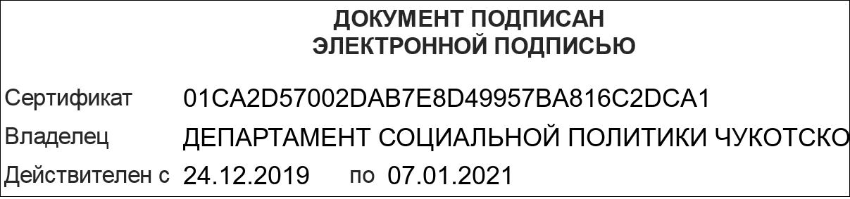

Приложение
к приказу Департамента социальной политики Чукотского автономного округа
от 17.03.2020 № 254
«Приложение 1
к приказу Департамента социальной политики Чукотского автономного округа
от 30.01.2020 № 53

Порядок представления
руководителями, их заместителями и главными бухгалтерами государственных учреждений Чукотского автономного округа, находящихся в ведомственном подчинении Департамента социальной политики Чукотского автономного округа, информации о среднемесячной заработной плате для размещения в информационно-телекоммуникационной сети «Интернет»

1. Настоящий Порядок представления руководителями, их заместителями и главными бухгалтерами государственных учреждений, находящихся в ведомственном подчинении Департамента социальной политики Чукотского автономного округа, информации о среднемесячной заработной плате для размещения в информационно-телекоммуникационной сети «Интернет» (далее – Порядок) устанавливает порядок и сроки представления информации о рассчитываемой за календарный год среднемесячной заработной плате руководителей, их заместителей и главных бухгалтеров государственных учреждений, находящихся в ведомственном подчинении Департамента социальной политики Чукотского автономного округа (далее – Департамент).
2. Информацию о среднемесячной заработной плате представляют руководители, их заместители и главные бухгалтеры государственных учреждений, находящихся в ведомственном подчинении Департамента ежегодно.
3. Лица, указанные в пункте 2 настоящего Порядка, представляют информацию о среднемесячной заработной плате в Отдел дополнительного пенсионного обеспечения и государственной службы Департамента ежегодно в срок до 1 апреля года, следующего за отчётным, по форме согласно приложению к настоящему Порядку.
4. Среднемесячная заработная плата лиц, указанных в пункте 2 настоящего Порядка рассчитывается в соответствии с пунктом 20 Положения об особенностях порядка исчисления средней заработной платы, утверждённого Постановлением Правительства Российской Федерации от 24 декабря 2007 года № 922 «Об особенностях порядка исчисления средней заработной платы».
5. Указанная информация размещается Отделом дополнительного пенсионного обеспечения и государственной службы Департамента в сети «Интернет» на официальном сайте Чукотского автономного округа на странице Департамента в разделе «Противодействие коррупции» не позднее 15 мая года, следующего за отчётным.

6. Ответственность за достоверность предоставленной информации о среднемесячной заработной плате руководителя, его заместителей и главного бухгалтера учреждения, находящегося в ведомственном подчинении Департамента, несёт руководитель соответствующего государственного учреждения.».

